Домашнее задание для 2 ДОП, от 6.04. /8.04.26.
- Новая тема: "Аккорд. Трезвучие".
Перепишите в тетрадь по теории следующие определения:
Аккорд – это созвучие из трëх или более звуков.
Трезвучие – это аккорд из трёх звуков, расположенных по терциям.
Запомните эти определения!
Письменное задание.
Перепишите себе в тетрадь все созвучия и выделите удобным способом только трезвучия.
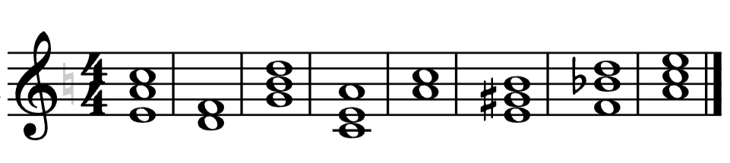
- Попевочка на малую сексту (м6)
Малая секста (м6) «Прекрасное далёко, не будь ко мне жестоко»
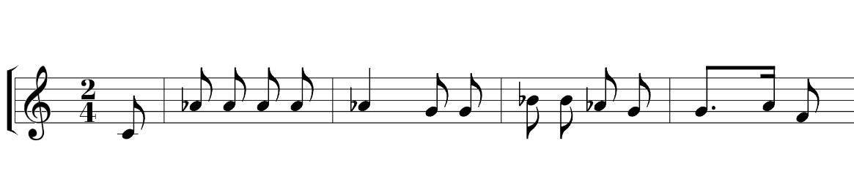
Пробуйте играть и петь эту попевочку. Если нет фортепиано дома, тренируйтесь по распечатанной клавиатуре. На уроке повторим попевочку.

